6 2 ПР 18 События компонентов (элементов управления), их сущность и назначение.

Цель научиться понимать события , как нечто процедурное и алгоритмичное. Событие – это факт после которого идет процесс – процедура прикреплённая к факту появления события. Потому какую процедуру вы приложите то такое событие и будет.

Порядок работы
1 теория
2 контрольные вопросы
3 пройти пошаговую инструкцию
5 вывод выбрать - подчернить
6 сохранить в свой каталог файл с ответами и выводами.
7 Там укажите недостатки практической и пожелания. (не посылать)

Выводы (подчеркнуть) :1 получили фиг с маслом.
2) получили практику программирования
3) получили практику отладки кода
Контрольные вопросы.
№ п/п  задания | Содержание  тестового задания | Варианты ответов
6.2.пр18 1 | Visible | - Спрятать  - Активность  - Вирусность
6.2.пр18 2 | Eneble | - Спрятать  - Активность  - Вирусность
6.2.пр18 3 | Color | - Позиция по горизонтали  - Цвет  - Левачество
6.2.пр18 4 | Left | - Позиция по горизонтали  - Цвет  - Левачество
6.2.пр18 5 | Caption | - Заголовок  - Позиция по вертикали  - критика
6.2.пр18 6 | Top | - Заголовок  - Позиция по вертикали  - критика
КЛЮЧ ТЕСТОВОГО ЗАДАНИЯ
№ п/п тестового задания | Правильный ответ
6.1.пр17 1
6.1.пр17 2
6.1.пр17 3
6.1.пр17 4
6.1.пр15 5
6.1.пр15 6
Терия – надо выяснить зачем ниже создали код или предположить
Что делает функция function ok_com_prn(s:string):boolean;
Что делает функция function inf_x(s:string):integer;
Что делает функция function inf_y(s:string):integer;
Что делает функция function GetSerialPortsList: TStringList;
Что делает функция ComboBox2EditingDone(Sender: TObject);
Что делает функция ComboBox1EditingDone(Sender: TObject);
Что делает функция edit1EditingDone(Sender: TObject);
Что делает procedure TForm1.FormCreate(Sender: TObject);

Пошаговая инструкция
1 | Добавим компонент в форму и настроим

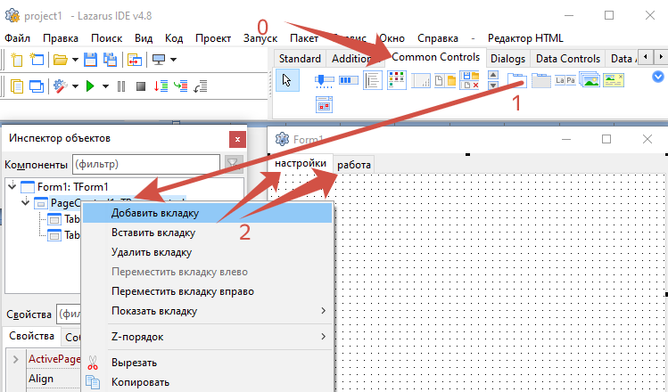

2 | Настроим

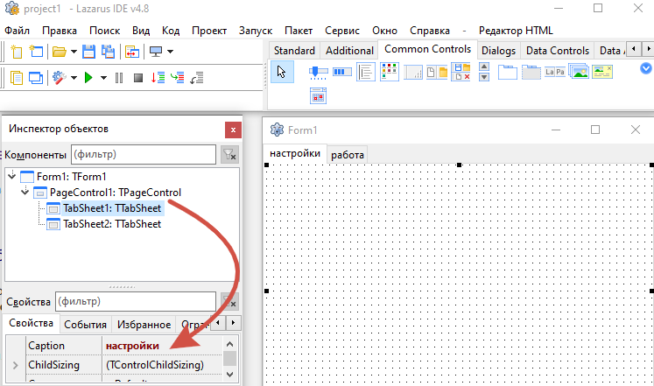
Укажем

2 | Настроим

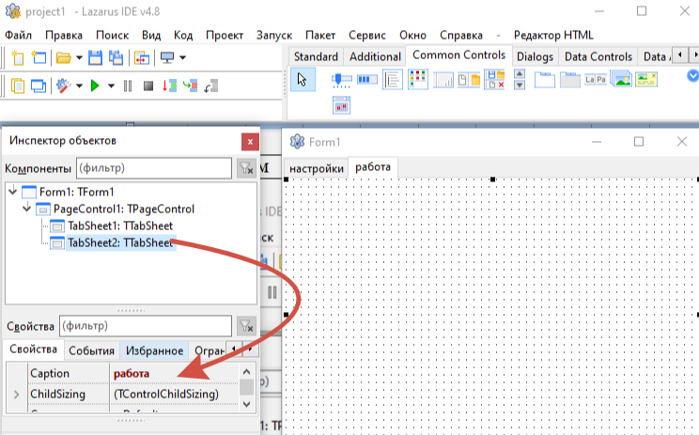

3 | Вставим готовый код сторонних разработчиков
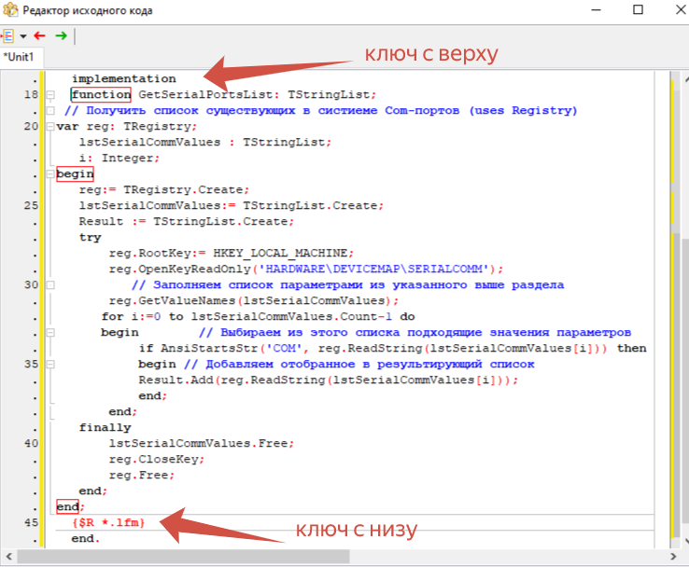
Исходник ниже вставленное зелёным
unit Unit1;
{$mode objfpc}{$H+}
interface
uses
Classes, SysUtils, Forms, Controls, Graphics, Dialogs, ComCtrls;
type
{ TForm1 }
TForm1 = class(TForm)
PageControl1: TPageControl;
TabSheet1: TTabSheet;
TabSheet2: TTabSheet;
private
public
end;
var
Form1: TForm1;
implementation
function GetSerialPortsList: TStringList;
// Получить список существующих в систиеме Com-портов (uses Registry)
var reg: TRegistry;
lstSerialCommValues : TStringList;
i: Integer;
begin
reg:= TRegistry.Create;
lstSerialCommValues:= TStringList.Create;
Result := TStringList.Create;
try
reg.RootKey:= HKEY_LOCAL_MACHINE;
reg.OpenKeyReadOnly('HARDWARE\DEVICEMAP\SERIALCOMM');
// Заполняем список параметрами из указанного выше раздела
reg.GetValueNames(lstSerialCommValues);
for i:=0 to lstSerialCommValues.Count-1 do
begin // Выбираем из этого списка подходящие значения параметров
if AnsiStartsStr('COM', reg.ReadString(lstSerialCommValues[i])) then
begin // Добавляем отобранное в результирующий список
Result.Add(reg.ReadString(lstSerialCommValues[i]));
end;
end;
finally
lstSerialCommValues.Free;
reg.CloseKey;
reg.Free;
end;
end;
{$R *.lfm}
end.

4 | Вставим компоненты
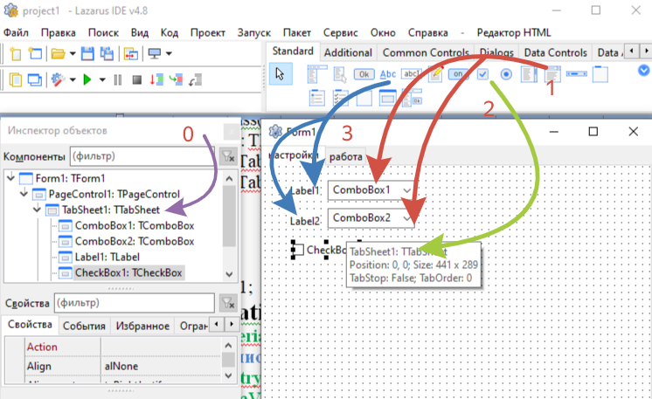
По пунктам
5 | Обеспечим авто настройку компонентов при запуске формы
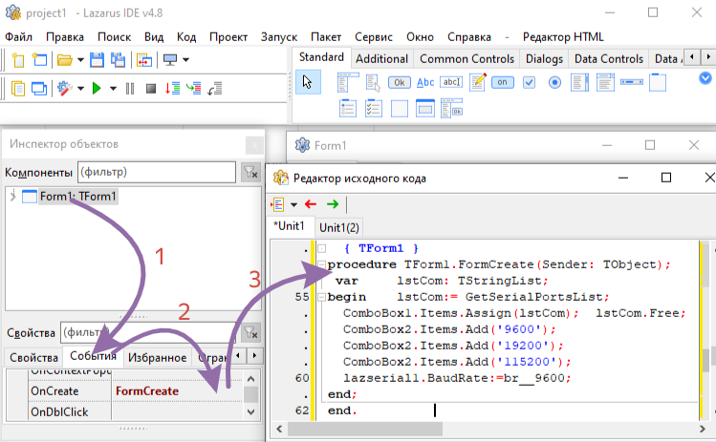
По пунктам код ниже
procedure TForm1.FormCreate(Sender: TObject);
var lstCom: TStringList;
begin lstCom:= GetSerialPortsList;
ComboBox1.Items.Assign(lstCom); lstCom.Free;
ComboBox2.Items.Add('9600');
ComboBox2.Items.Add('19200');
ComboBox2.Items.Add('115200');
lazserial1.BaudRate:=br__9600;
end;

7 | Доработаем код

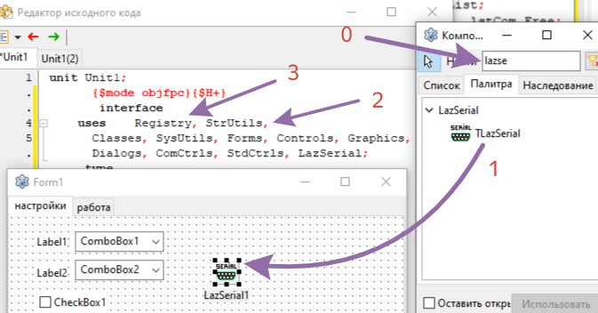

7 | Запустим программу - F9 посмотрим результат

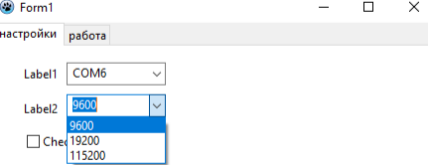если подключены com порты , то всё нормально будет и увидите результат

8 | Доработаем активность связи

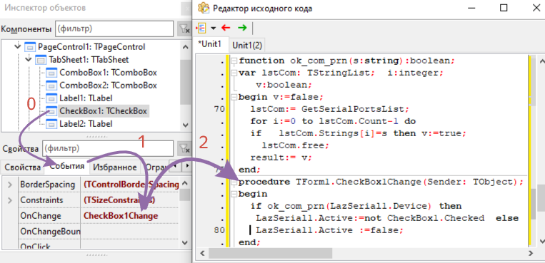
По пунктам КОД НИЖЕ

function ok_com_prn(s:string):boolean;
var lstCom: TStringList;
i:integer;
v:boolean;
begin v:=false;
lstCom:= GetSerialPortsList;
for i:=0 to lstCom.Count-1 do
if lstCom.Strings[i]=s then v:=true;
lstCom.free;
result:= v;
end;
procedure TForm1.CheckBox1Change(Sender: TObject);
begin
if ok_com_prn(LazSerial1.Device) then
LazSerial1.Active:= CheckBox1.Checked else
LazSerial1.Active :=false;
CheckBox1.Checked := LazSerial1.Active;
end;

9 | ДОБАВИМ НАСТРОЙ ПЕРЕДАЧИ ДАННЫХ

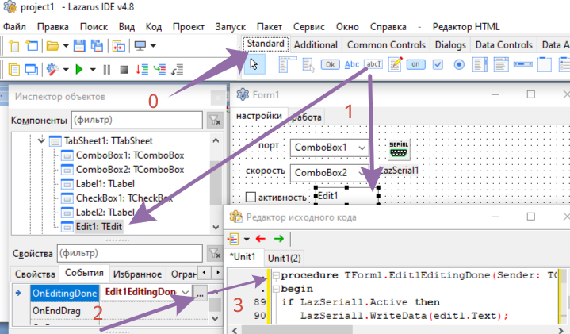

procedure TForm1.Edit1EditingDone(Sender: TObject);
begin
if LazSerial1.Active then
LazSerial1.WriteData(edit1.Text);
end;

10 | ФОРМИРУЕМ ВВОД УКАЗАТЕЛЯ ПОРТА

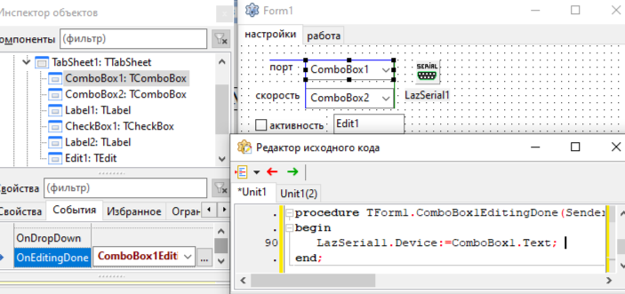
procedure TForm1.ComboBox1EditingDone(Sender: TObject);
begin
LazSerial1.Device:=ComboBox1.Text;
end;

10 | ФОРМИРУЕМ СКОРОСТЬ УКАЗАТЕЛЯ ПОРТА

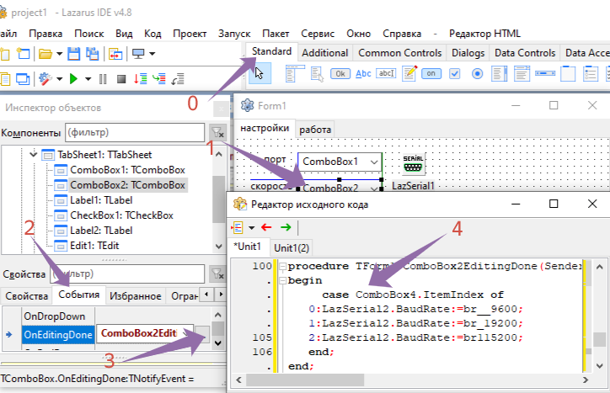
КОД НИЖЕ ПО ПУНКТАМ.
procedure TForm1.ComboBox2EditingDone(Sender: TObject);
begin
case ComboBox2.ItemIndex of
0:LazSerial1.BaudRate:=br__9600;
1:LazSerial1.BaudRate:=br_19200;
2:LazSerial1.BaudRate:=br115200;
end;
end;

11 | ЗАПУСТИМ И УБЕДИМСЯ - f9 РАБОТАЕТ?

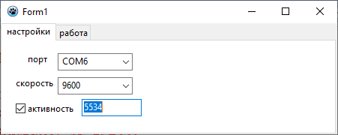 НАДО НАСТРОИТЬ ОТВЕТНУЮ СТОРОНУ.

12 | Проверим? Как работает?

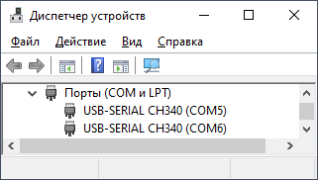 это подключенные порты

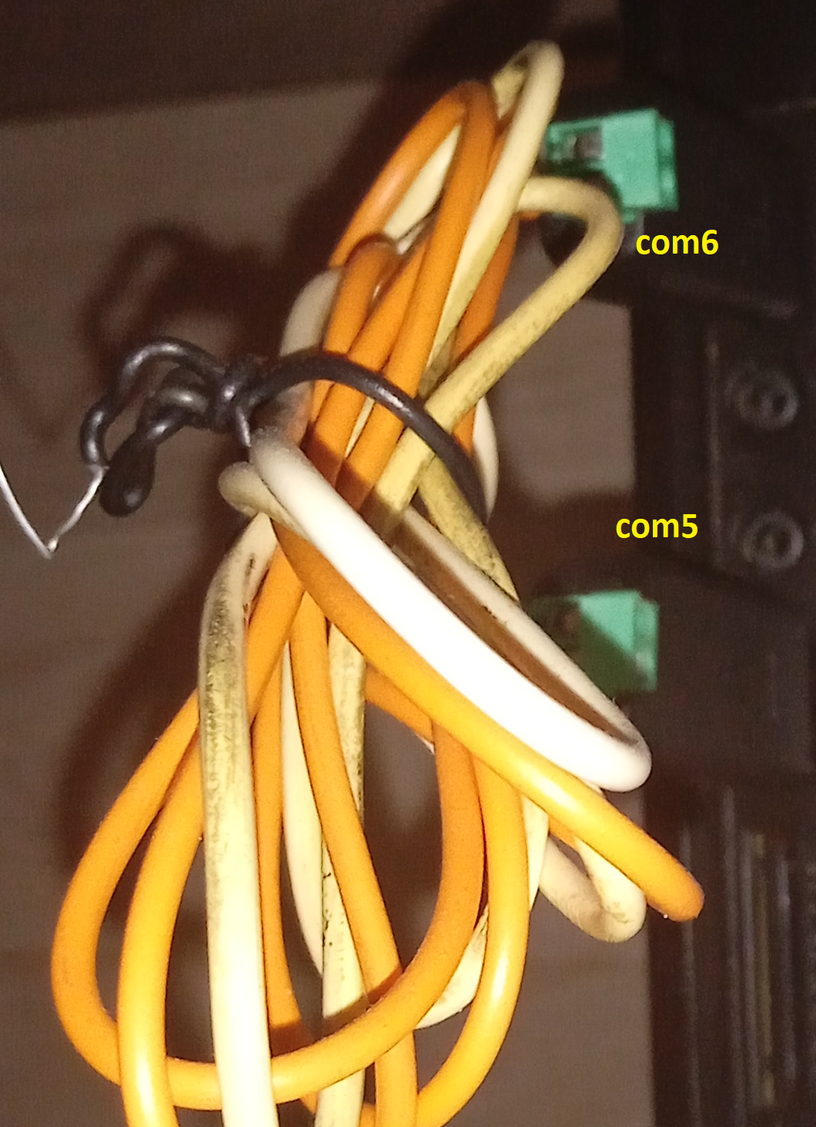 так смотрится петля сам на себя.

13 | Проверить работоспособность петли? Испоьзуя утилиту hercukes

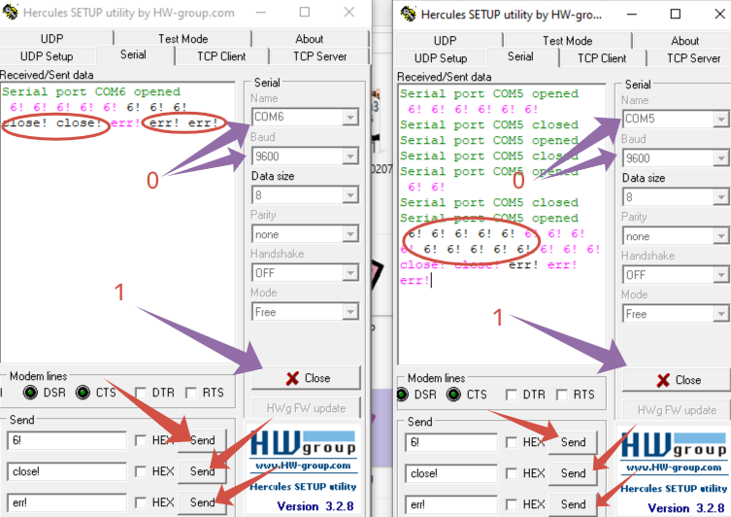
После выключили одну из запущенных утилит.
15 | Проверим свой код))) Используя утилиту hercukes

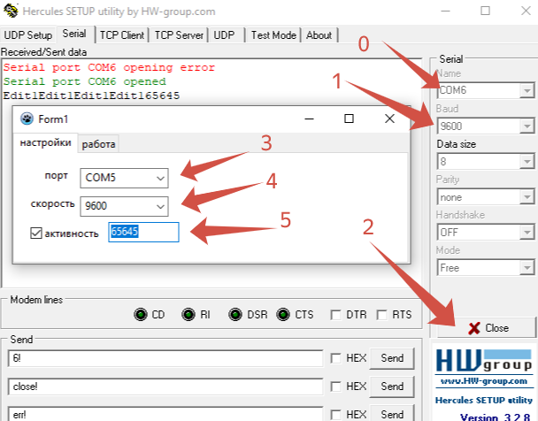
По пунктам))

16 | Доработаем свой код))) listbox добавим

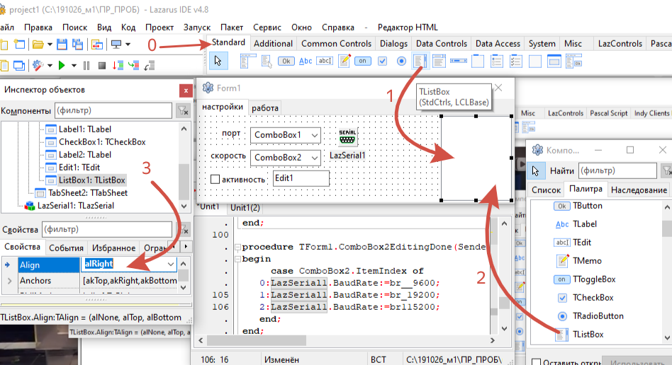
По пунктам.
17 | Продолжаем доводить код до ума)) приём данных
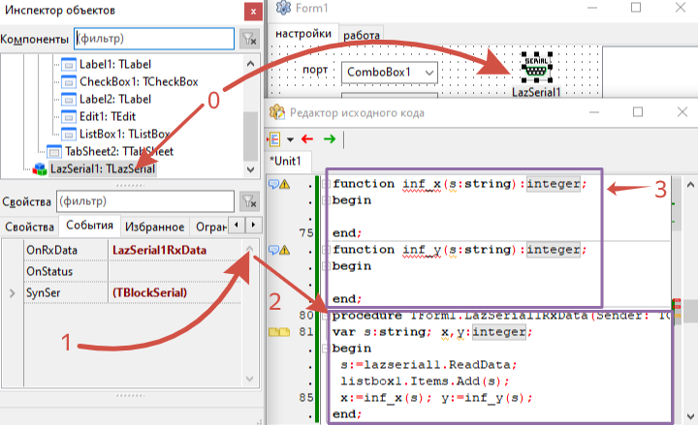
По пунктам.
Код ниже

function inf_x(s:string):integer;
begin

end;
function inf_y(s:string):integer;
begin

end;
procedure TForm1.LazSerial1RxData(Sender: TObject);
var s:string; x,y:integer;
begin
s:=lazserial1.ReadData;
listbox1.Items.Add(s);
x:=inf_x(s);
y:=inf_y(s);
end;
18 | Проверим код hercukes F9

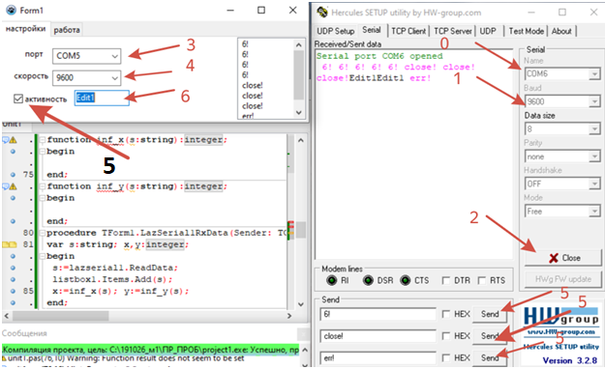
По пунктам.

19 | Вводим компонент image

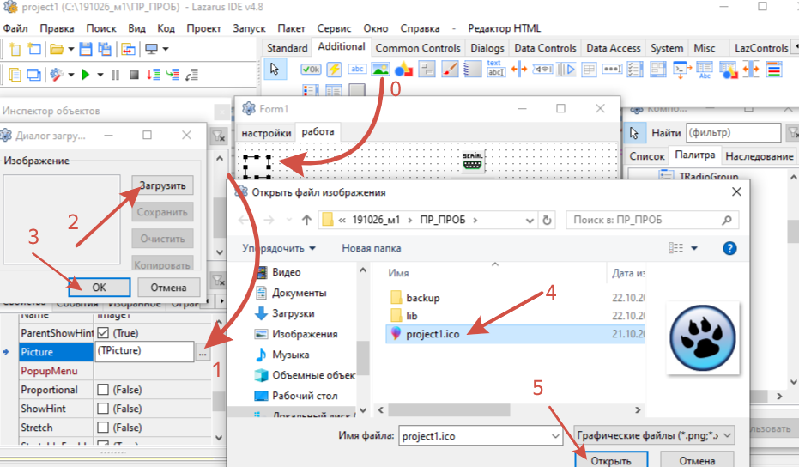
По пунктам.
20 | Допишем процедуры

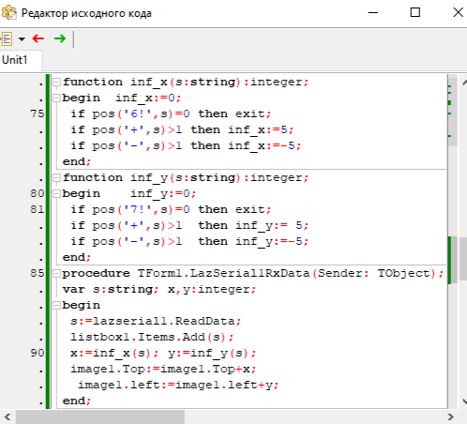 такой код ниже

function inf_x(s:string):integer;
begin inf_x:=0;
if pos('6!',s)=0 then exit;
if pos('+',s)>1 then inf_x:=5;
if pos('-',s)>1 then inf_x:=-5;
end;
function inf_y(s:string):integer;
begin inf_y:=0;
if pos('7!',s)=0 then exit;
if pos('+',s)>1 then inf_y:=5;
if pos('-',s)>1 then inf_y:=-5;
end;
procedure TForm1.LazSerial1RxData(Sender: TObject);
var s:string; x,y:integer;
begin
s:=lazserial1.ReadData;
listbox1.Items.Add(s);
x:=inf_x(s); y:=inf_y(s);
image1.Top:=image1.Top+x;
image1.left:=image1.left+y;
end;

21 | Запустим . настроим . проверим.

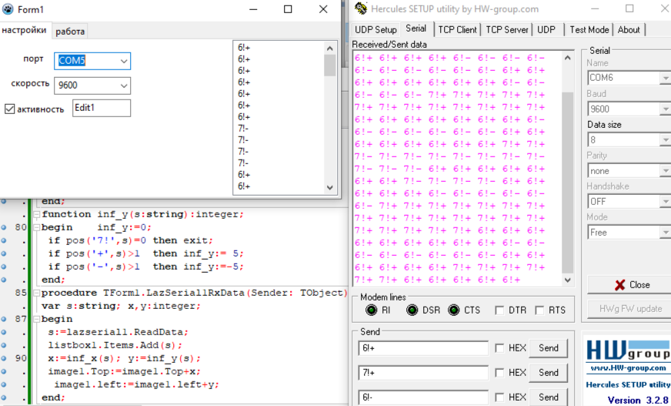
Проверяем работу

22 | Запустим . настроим . проверим.
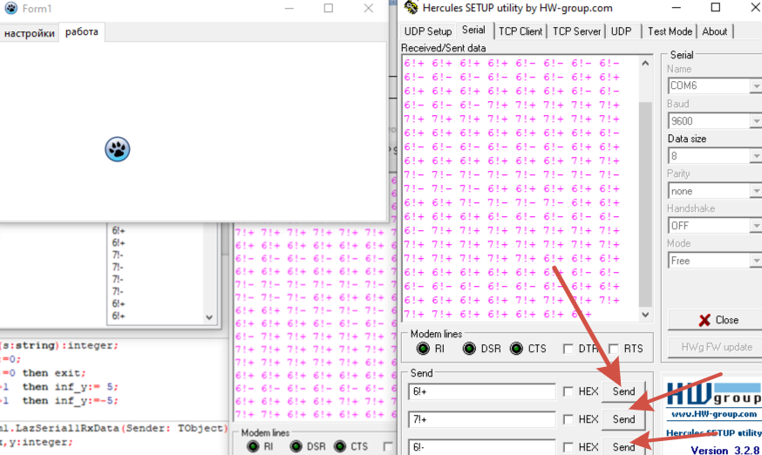
Кнопы нажимаем и результат получаем.

23 | Реализуйте код ниже – сохранить настройки
procedure TForm1.FormClose(Sender: TObject; var CloseAction: TCloseAction);
var ss:tstringlist;
begin ss:=tstringlist.Create; ss.Add(edit1.Text); ss.Add(combobox1.Text);
ss.Add(combobox2.Text); ss.SaveToFile('inf.cfg'); ss.free;
end;
24 | Реализуйте код ниже - загрузить настройки
procedure TForm1.Forminf;
var ss:tstringlist;
begin if not FileExists('inf.cfg') then exit;
ss:=tstringlist.Create; ss.LoadFromFile('inf.cfg'); edit1.Text:=ss.Strings[0];
combobox1.Text:=ss.Strings[1]; combobox2.Text:=ss.Strings[2]; ss.free;
ComboBox1EditingDone(self); ComboBox2EditingDone(self);
end;

procedure TForm1.FormCreate(Sender: TObject);
var lstCom: TStringList;
begin lstCom:= GetSerialPortsList;
ComboBox1.Items.Assign(lstCom); lstCom.Free;
ComboBox2.Items.Add('9600');
ComboBox2.Items.Add('19200');
ComboBox2.Items.Add('115200');
lazserial1.BaudRate:=br__9600;
Forminf;
end;

